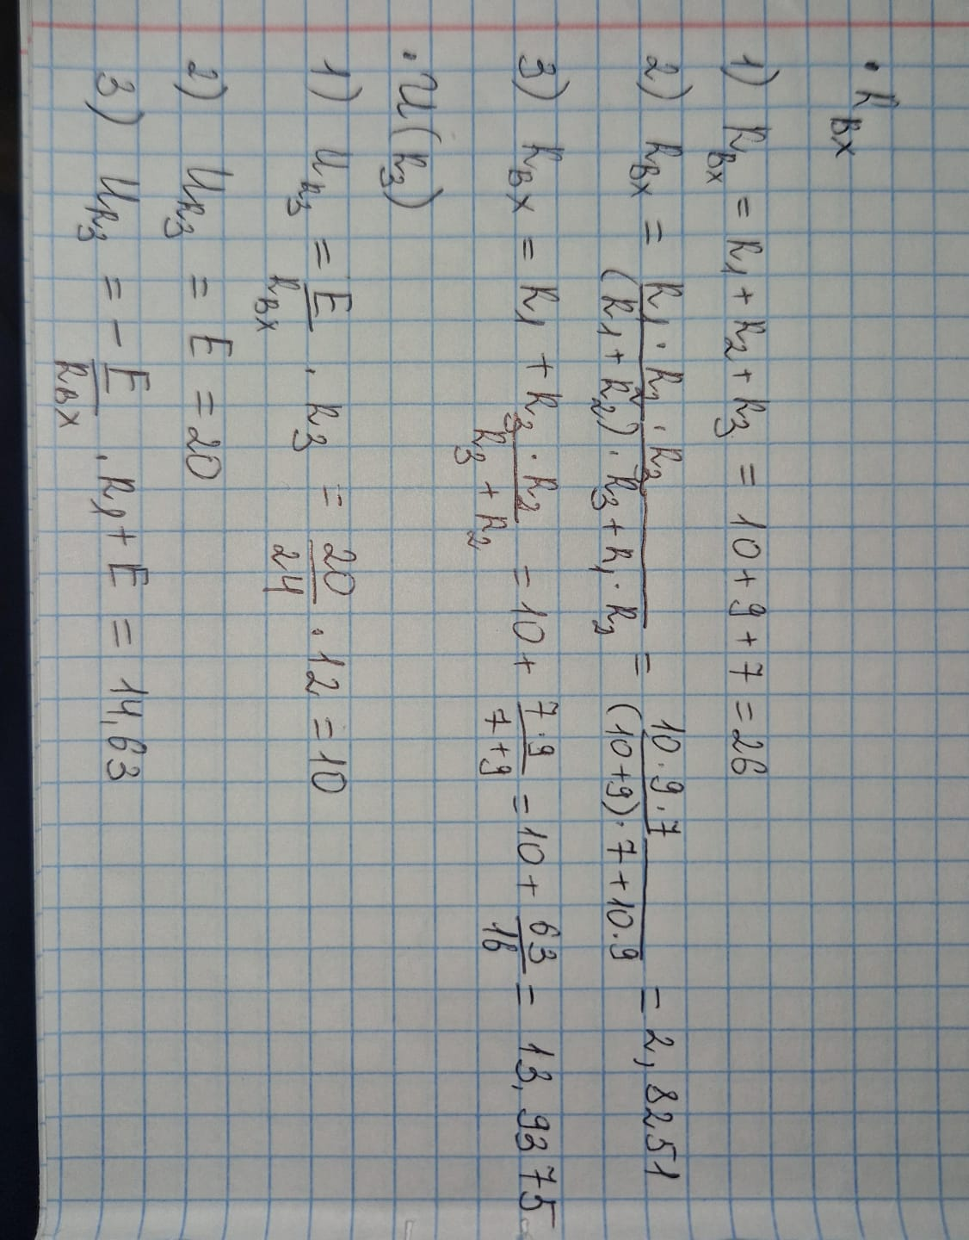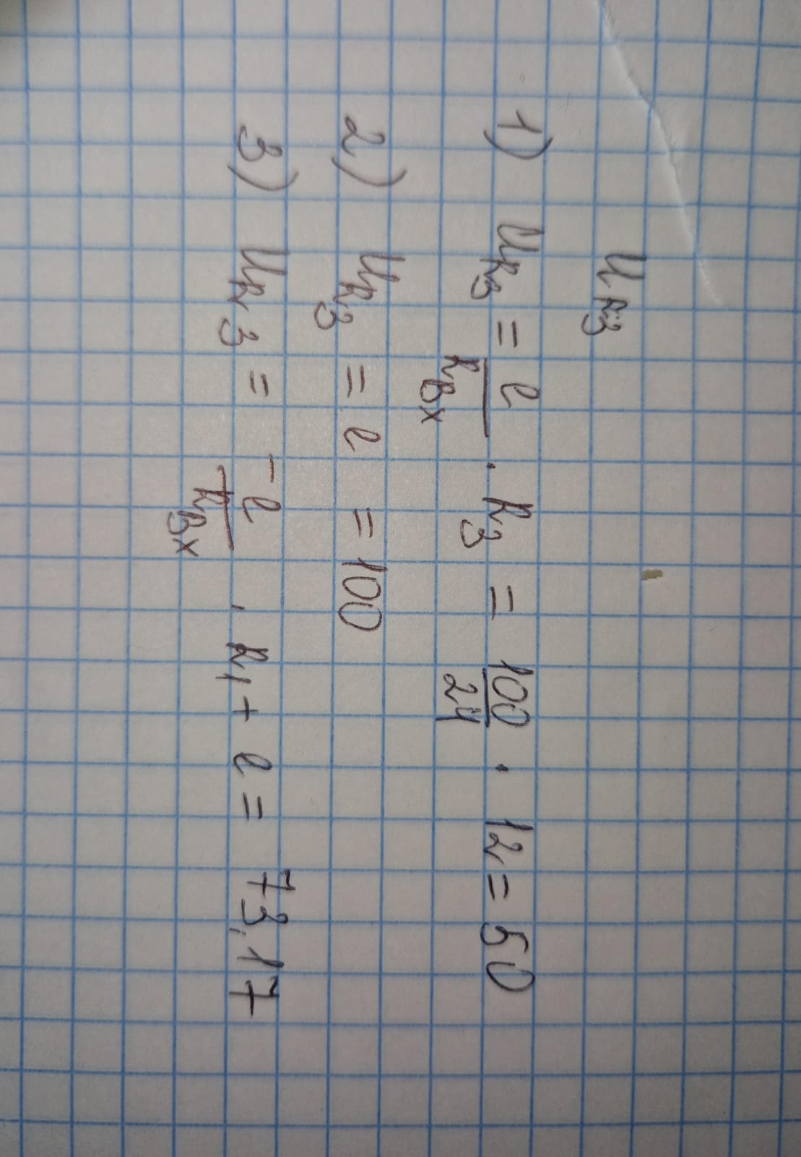

Эксперимент |  |  |  | Расчет
№ схемы | Rвх (Ом) | UR3 | uR3 | Rвх (Ом) | UR3 | uR3
№ схемы | Rвх (Ом) | (В) | (В) | Rвх (Ом) | (В) | (В)
Сх.1 | 26 | 10 | 50 | 24 | 10 | 50
Сх.2 | 2,83 | 20 | 100 | 1,4634 | 20 | 100
Сх.3 | 13,94 | 14,63 | 73,17 | 7,45 | 14,63 | 73,17

Вывод:
В ходе лабораторной работы я понял разницу между видами соединений элементов в схемах. Было видно, что тип соединения напрямую влияет на входное сопротивление элементов в схемах: при последовательном соединении сопротивление больше, при параллельном – самое маленькое, а при смешанном получается среднее значение

